Họ và tên: Đỗ Đức Duy
Lớp: k57 TH1

BÀI THỰC HÀNH

Bài 1:
Lệnh touch dùng để tạo file rỗng.
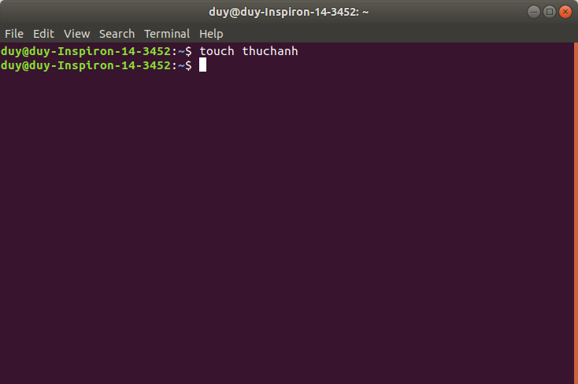

Lệnh cat dùng để tạo và xem nội dung file.

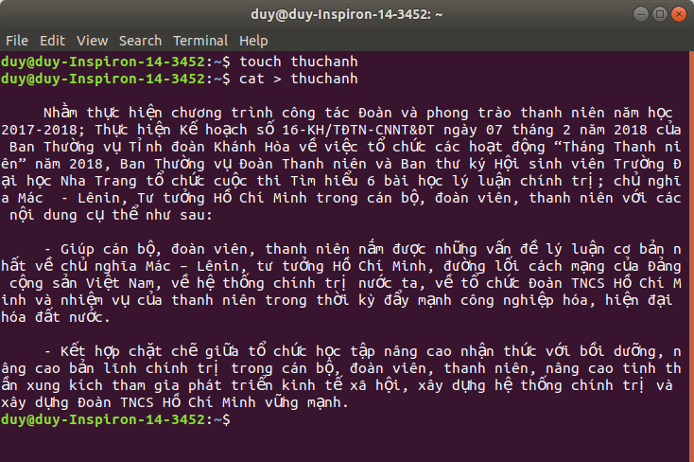

Ví dụ:
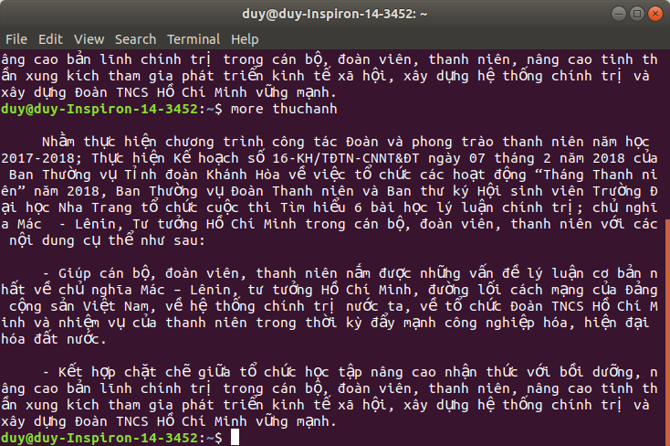
more:

less: hiện thị file theo từng trang.
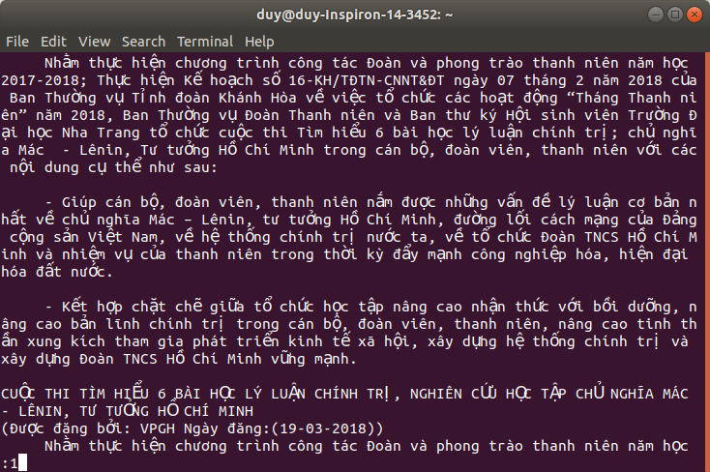
Bài 2:
Ví dụ:
In ra số ký tự của file.
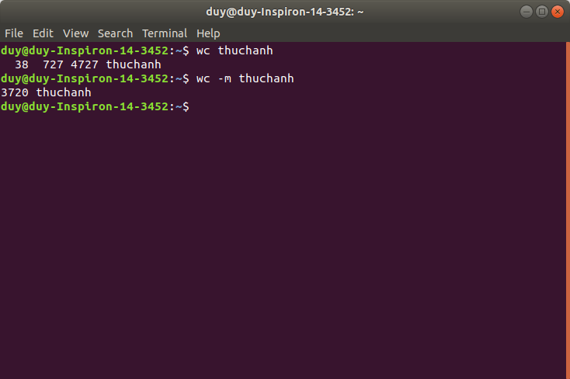

In ra số từ của tập tin.
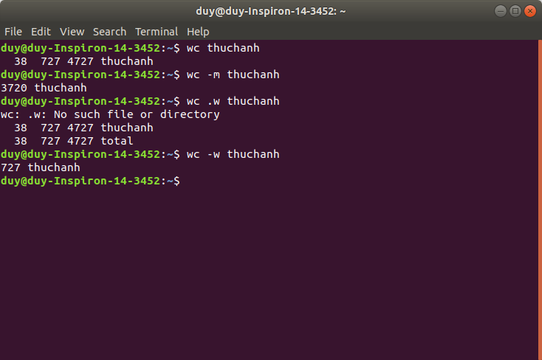
Hiển thị số dòng của một file.
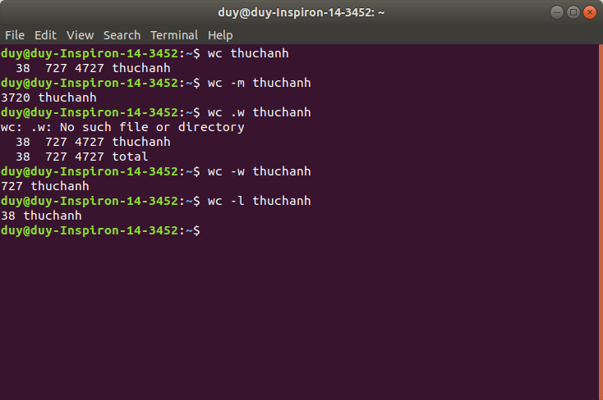

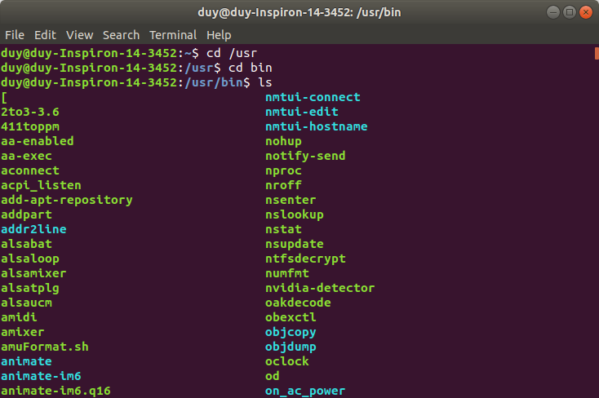
Hiện thị các file trong /usr/pin:

sắp xếp theo tăng dần:

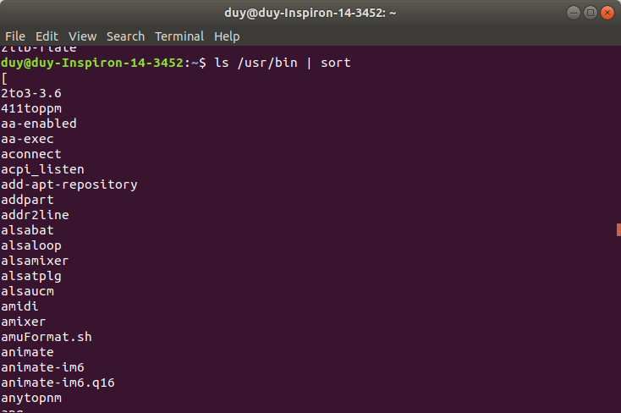
sắp xếp theo giảm dần:
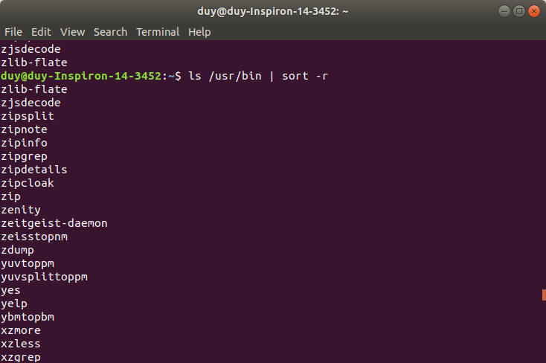

hiển thị số file trong thư mục:

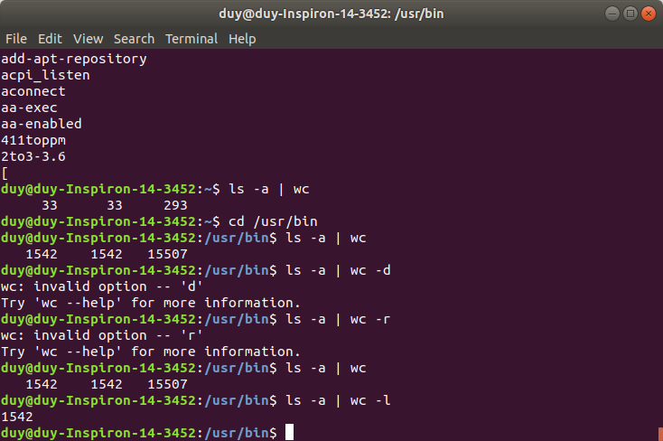
câu 3:
Dùng lệnh cat xem /etc/passwd rồi copy tập tin passwd sang /mydir/mypasswords.txt:
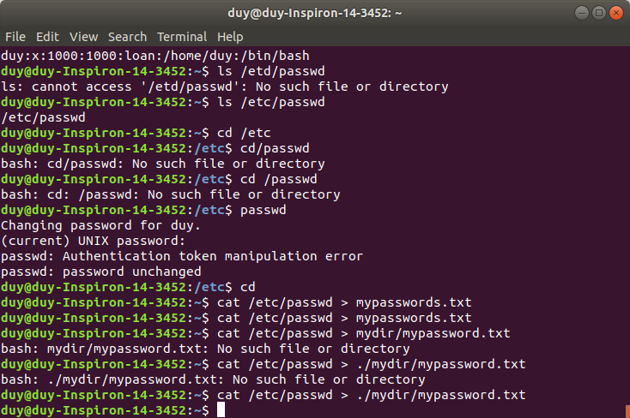
Câu lệnh head sẽ hiển thị 10 dòng đầu tiên có trong file với tên cho trước. Nếu muốn tùy chỉnh số lượng dòng sẽ được hiển thị bạn bạn có thể sử dụng tùy chọn -n trong câu lệnh như sau:
$ head -n <tên file>

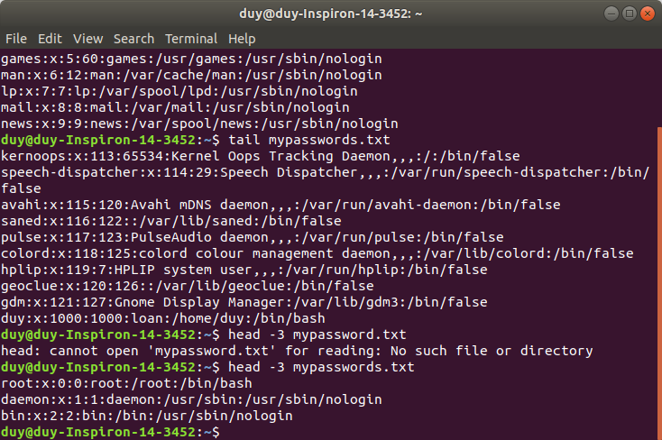

Ngược lại với câu lệnh head, câu lệnh tail trong Linux cho phép chúng ta xem phần cuối nội dung của file, câu lệnh tail có cú pháp như sau:
$ tail <tên file>
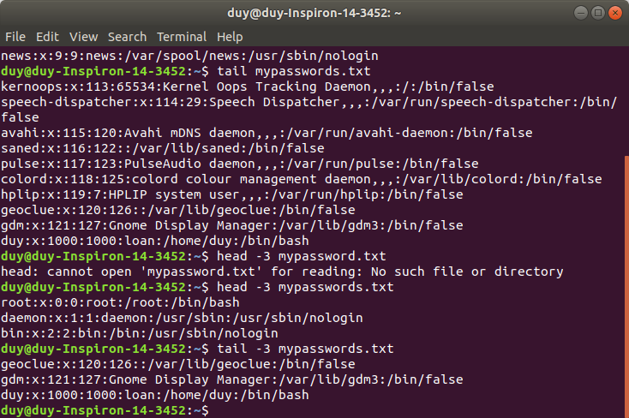
Lệnh nào trong 3 lệnh trên cho biết thông tin từ user thứ 4 đến hết: lệnh tail.
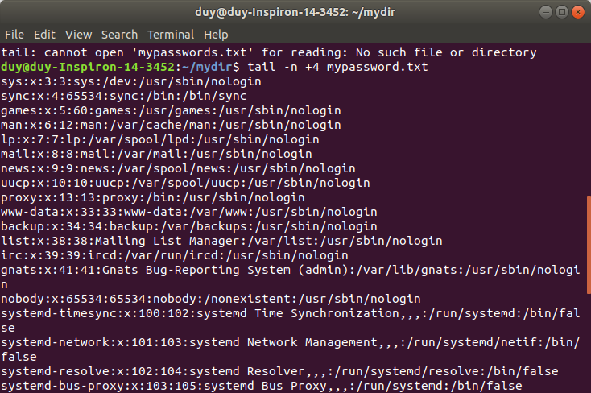
Cho biết thông tin từ user thứ 4 đến 15:

Sử dụng lệnh wc cho thích hợp để cho biết tổng số user trong mypassword.txt

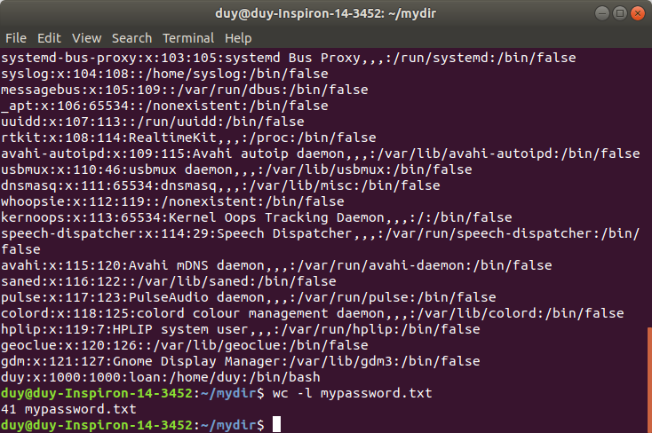
Câu 4:

Chuyển vào thư mục /etc/init.d So sánh và giải thích kết quả của lệnh pwd và pwd –P
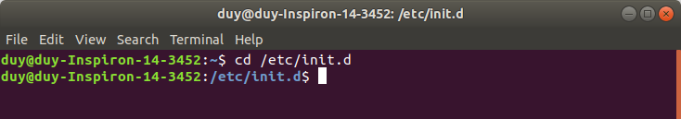

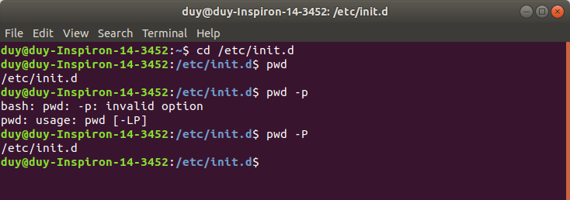
giống nhau khi thực hiện 2 câu lệnh.

So sánh và giải thích kết quả khi thực hiện các nhóm lệnh sau:
cd/ && pwd && cd -P /etc/.d && pwd && cd
cd/ && pwd && cd -L /etc/.d && pwd && cd ~
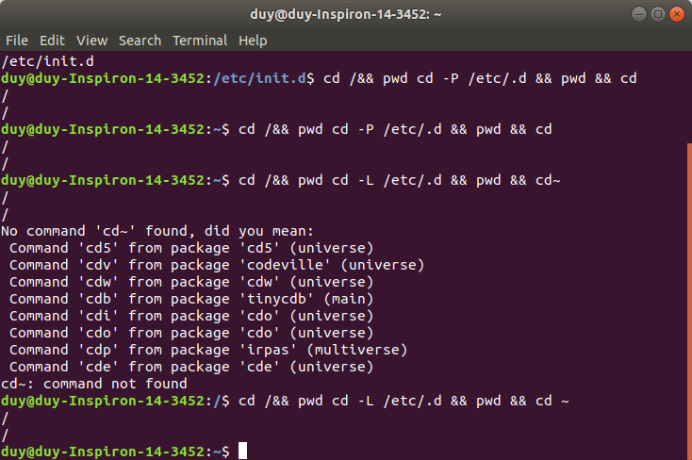
giống nhau khi thực hiện 2 câu lệnh.

Chuyển vào thư mục /etc
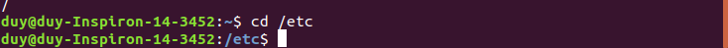
So sánh và giải thích kết quả của các lệnh ls, ls -i, ls -l, ls -a, ls –ila
ls : lấy danh sách tất cả các file và thư mục trong thư mục hiện hành.
Ls -i: hiển thị inode của tập tin.
Ls -a: hiển thị tất cả các tập tin kể cả tập tin ẩn.
Ls -ila: hiển thị chi tiết các thông tin của tập tin.

Giải thích kết quả khi thực hiện các lệnh:
mkdir /a/b/c/d/e/f/g/h: không cho phép tạo
mkdir /a /a/b /a/b/x : không cho phép tạo
mkdir -P /a/b/c/d/f : không cho phép tạo

Câu 5:
1.Login in Linux OS, sau đó sử dụng các lệnh sau : date, pwd, ls, who, su, cal, cat, more, head, tail.
Date:
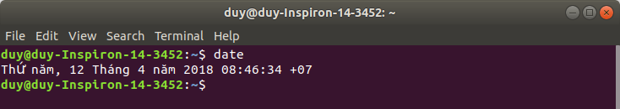
pwd:
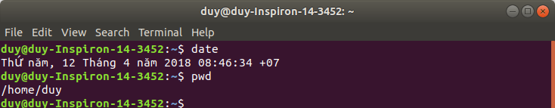
ls:
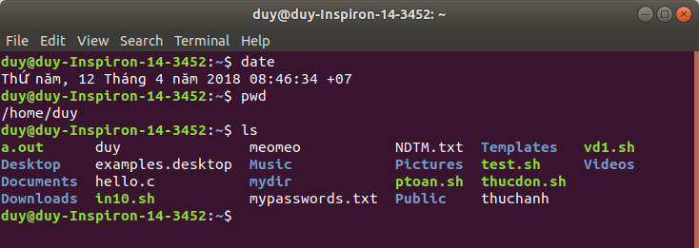
who:
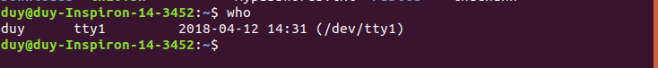
su:
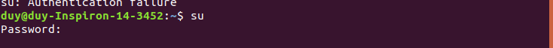
cal:
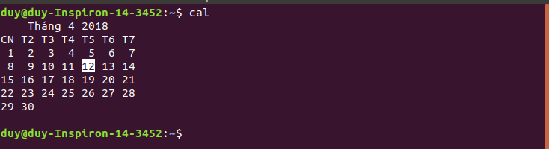

2.Sử dụng lệnh cat để tạo ra file với tên file là :thegioimang.txt rồi nhập nội dung file như sau:
“ Chào mừng các bạn đến với diễn đàn mạng máy tính – www.TheGioiMang,org. Nơi giao lưu trao đổi và chia sẻ các kiến thức mạng máy tính nói riêng và CNTT nói chung.
chúc các bạn thành công và hạnh phúc.”
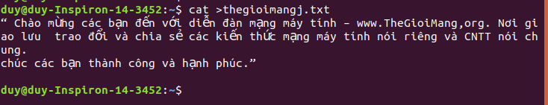
3.Tạo cây thư mục:
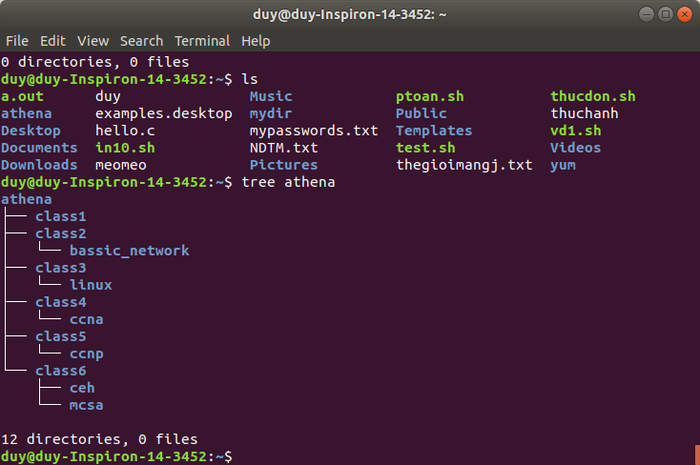
4.Copy file thegioimang.txt vào trong các thư mục: class1, class2, class3 và class4.
